В Белом зале Правительства Москвы наградят лауреатов XIX Международного Пушкинского конкурса
05.09.2019
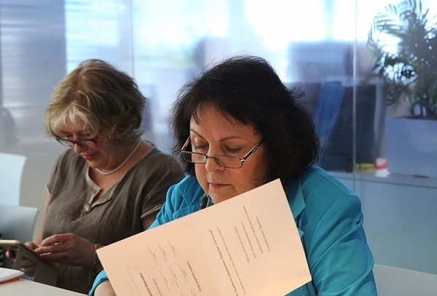
7 сентября в Белом зале Правительства Москвы состоится торжественная церемония награждения лауреатов XIX Международного Пушкинского конкурса для учителей русского языка за рубежом, организаторами которого выступают "Российская газета" совместно с Правительством Москвы.Один из членов жюри Конкурса - сотрудница Московского Дома соотечественника Нелли Мурнова.

А за день до этого 6 сентября, в 14:30 в медиацентре "Российской газеты" состоится встреча с лауреатами конкурса. Также в программе визита победителей конкурса в Москву - стажировка в Государственном институте русского языка имени Пушкина, посещение Пушкинской школы № 1500, поход на спектакль "Женитьба" в театр имени Маяковского, экскурсии в Государственном музее А.С.Пушкина и по ВДНХ, путешествие на теплоходе по Москва-реке, участие в празднике Дня города.

Пушкинский конкурс был учрежден в 2000-м году. За девятнадцать лет более шести тысяч учителей приняли в нем участие, 950 человек стали лауреатами конкурса и экспертами "Российской газеты".

В этом году участники конкурса представили свои размышления на тему: "220: Пушкин под напряжением. Памятник или блогер? Не мешают ли классики учить русский новому поколению?". Эссе прислали из 39 стран. Впервые - из Иордании, Македонии и Сирии. Лидером по количеству присланных работ в этом году стал Казахстан. Лауреатами этого года стали 50 учителей из 21 страны.

фото - RG.ru

Адрес страницы: http://mosds.mos.ru/presscenter/news/detail/8329590.html
ГКУ города Москвы «Центр гуманитарного и делового сотрудничества с соотечественниками за рубежом - Московский дом соотечественника»

